Администрация городского округа город Бор
Нижегородской области

ПОСТАНОВЛЕНИЕ

От 25.07.2022 № 3785

О временном ограничении движения автотранспортных средств
на территории г. Бор 14 августа 2022 г.

В связи с проведением праздничных мероприятий, посвященных Дню города, в целях обеспечения безопасности дорожного движения и в соответствии с Федеральными законами от 10.12.1995 № 196-ФЗ «О безопасности дорожного движения», от 08.11.2007 № 257-ФЗ «Об автомобильных дорогах и дорожной деятельности в Российской Федерации и о внесении изменений в отдельные законодательные акты Российской Федерации», администрация городского округа г. Бор постановляет:
1. Ввести 14 августа 2022 года на участках автомобильных дорог г. Бор временные ограничения движения автотранспортных средств:
- с 16:00 часов до 21:00 часов на участках дороги от подъезда канатной дороги ул. Профсоюзной до пересечения с ул. Октябрьской и участок дороги на ул.Ленина от дома №172 до пересечения с улицей Профсоюзной согласно приложению 1;
- с 21:00 часов до 23:00 часов на время проведения праздничного салюта на участке дороги по ул. Маяковского от главной проходной Борского стекольного завода до пересечения с проездом к памятнику Горькому и Шаляпину согласно приложению 2.
- с 10:30 часов до 19:30 часов пересечение проезда к памятнику Горького и Шаляпина согласно приложению 3.
2. Рекомендовать Отделу МВД РФ по г. Бор (О.Ю.Корнилову) обеспечить временное ограничение парковки и движения автотранспортных средств на указанных участках автомобильных дорог, организовать и обеспечить на территории проведения праздничных действий охрану общественного порядка, комплекс мероприятий антитеррористической направленности и безопасность движения транспорта и пешеходов.
3. Утвердить форму пропуска на въезд (выезд) служебного транспорта организаторов праздничных мероприятий, посвященных Дню города, (приложение № 4).
4. Общему отделу администрации городского округа г. Бор (Копцова Е.А.) обеспечить опубликование настоящего постановления в газете «БОР сегодня», сетевом издании «Бор-оффициал» и размещение на сайте www. borcity. ru.
5. Контроль за исполнением настоящего постановления возложить на заместителя главы администрации городского округа г.Бор С.В.Киричева.

Глава местного самоуправления А.В. Боровский

Е.В. Ненюкова
2-13-44
Приложение 1
к постановлению администрации
городского округа г. Бор
от 25.07.2022 № 3785

Схема ограничения движения автотранспортных средств 14.08.2022
с 16:00 часов до 21:00 часов

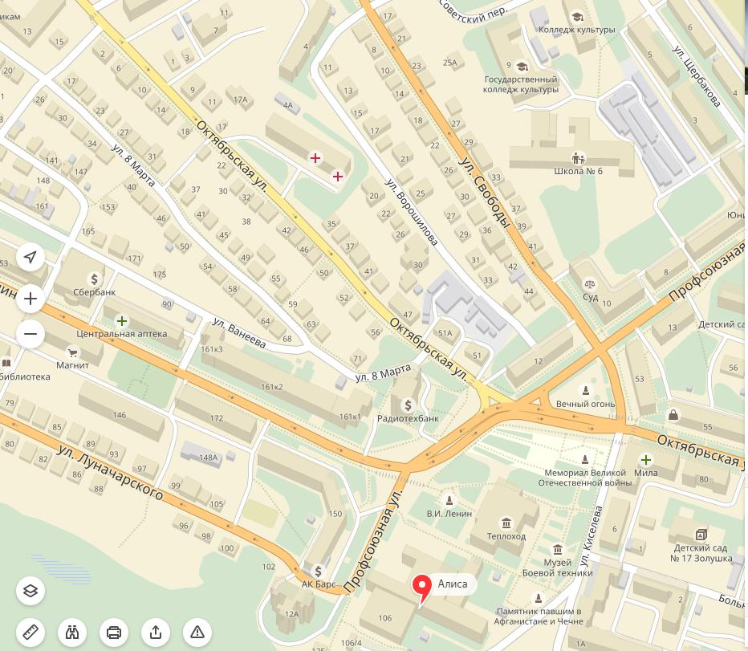
Приложение 2
к постановлению администрации
городского округа г. Бор
от 25.07.2022 № 3785

Схема ограничения движения автотранспортных средств 14.08.2022
с 21:00 часов до 23:00 часов
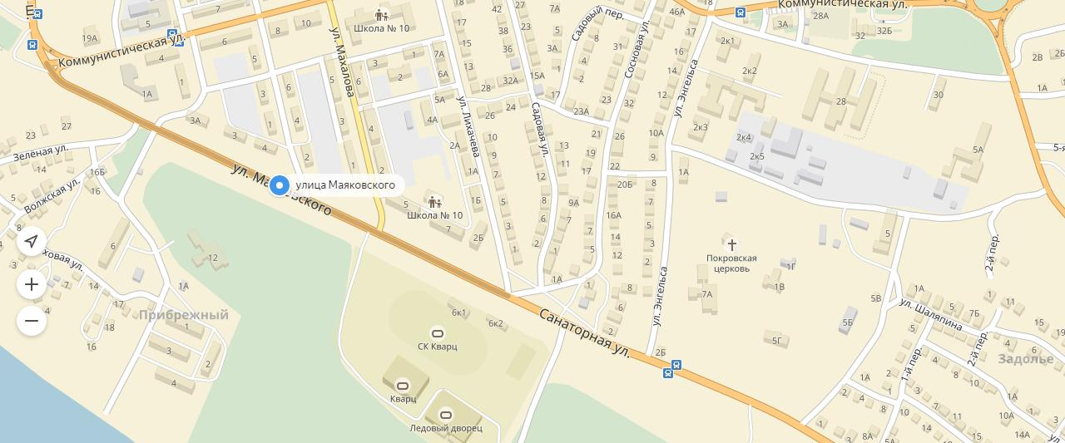

Приложение 3
к постановлению администрации
городского округа г. Бор
от 25.07.2022 № 3785

Схема ограничения движения автотранспортных средств 14.08.2022
с 10:30 часов до 19:30 часов

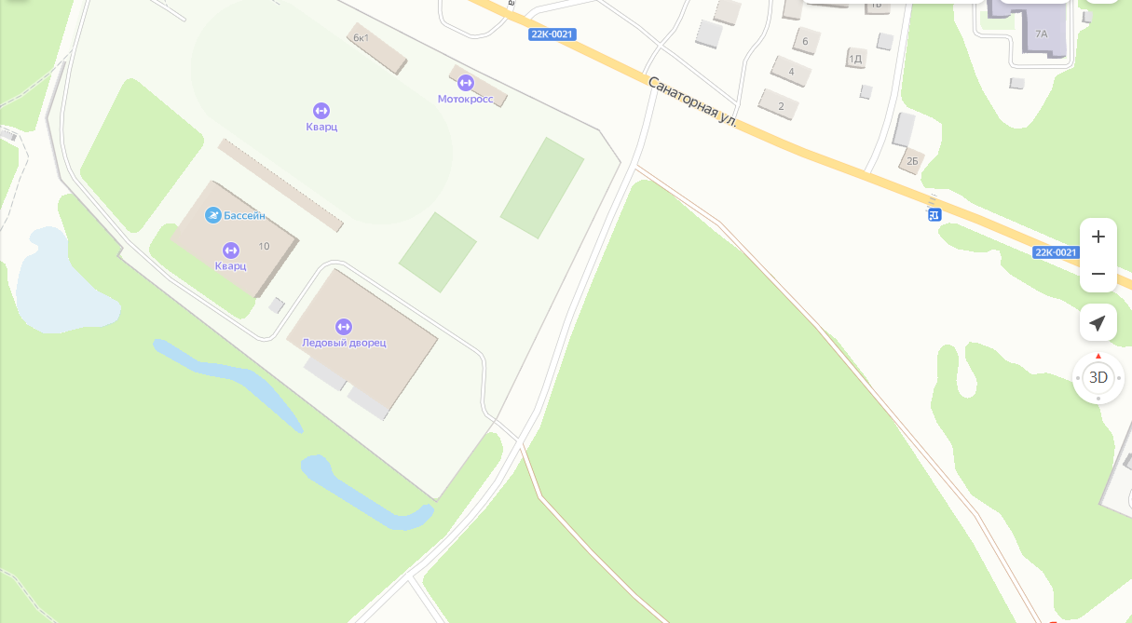

Приложение № 4
к постановлению администрации
городского округа г. Бор
от 25.07.2022 № 3785
Администрация  городского округа  город Бор  Нижегородской области  ул. Ленина, д. 97, г. Бор,  Нижегородская область, 606440  тел.(83159) 2-16-91,факс 2-21-93  E-mail: official@adm.bor.nnov.ru  От №  На № _от_ г. |  | Для Отдела МВД России по г. Бор
ПРОПУСК
Выдан для участия в обеспечении праздничного мероприятия, при проведении Дня города, на площади у ЦВР «Алиса» , 14 августа 2022 года на транспортное средство, марка ________________________________________
государственный номер______________________________________________
водитель__________________________________________________________
.
Заместитель главы администрации Киричев С.В.

Глава местного самоуправления Боровский А.В.

Администрация  городского округа  город Бор  Нижегородской области  ул. Ленина, д. 97, г. Бор,  Нижегородская область, 606440  тел.(83159) 2-16-91,факс 2-21-93  E-mail: official@adm.bor.nnov.ru  От №  На № _от_ г. |  | Для Отдела МВД России по г. Бор
ПРОПУСК
Выдан для участия в обеспечении праздничного мероприятия, при проведении Дня города, на территории памятника Горького и Шаляпина, 14 августа 2022 года на транспортное средство, марка ________________________________________
государственный номер______________________________________________
водитель__________________________________________________________
.
Заместитель главы администрации Киричев С.В.

Глава местного самоуправления Боровский А.В.

